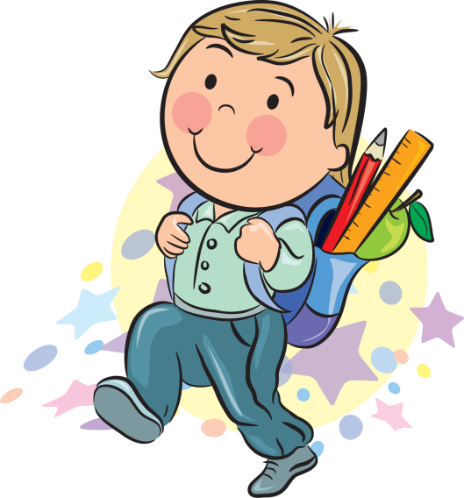
СКОРО В ШКОЛУ.
ЧТО ДОЛЖЕН ЗНАТЬ РЕБЁНОК?
В течение дошкольного периода ребенок узнавал много об окружающем его мире. И теперь стоит подвести некоторые итоги его осведомленности. И систематизировать знания в единое представление об окружающем мире.
Знания о природе.
Пятилетний ребенок должен достаточно много знать о природе родного края. Времена года, 4-5 видов цветов, деревьев, овощей, фруктов, птиц, домашних и диких животных. Отличать природу родного края и далеких стран. Причем, эти знания должны быть не отдельными и разрозненными, а взаимосвязанными. То есть, уметь мыслить на причинно-следственном уровне — в связи с понижением температуры воздуха осенью желтеют листья, птицы улетают, животные готовятся к зиме. Каждый по- своему. Как различные животные зимуют и почему именно так — в зависимости от особенностей образа жизни и внешнего вида, в том числе.
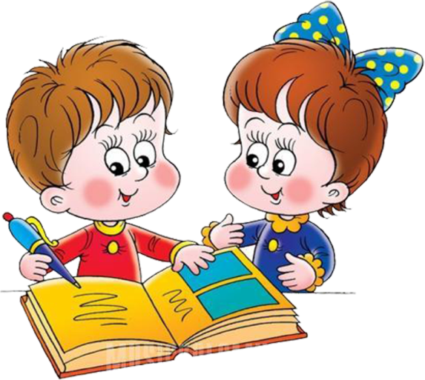
Ориентирование в пространстве.
Малышу необходимо свободно ориентироваться в пространстве. Не только понимать, но и активно использовать в своей речи пространственные понятия:
• Направо — налево
• Дальше — ближе,
• Сверху — внизу
• «на», «под, «за», «из-за»
Хорошо, если ваш умник может ориентироваться в этих понятиях относительно не только себя, но и других предметов. На картинке, в комнате, на улице.
Например. Что находится справа, слева от домика на картинке. Что в комнате лежит под кроватью, что находится на потолке. Какое дерево ты видишь впереди себя, а какое здание мы только что прошли.
Такие мини-игры воспринимаются детьми легко, непринужденно, но имеют большое значение.
Во всяком случае, они важнее специально организованных занятий, которые не всегда под силу детям, и бывают для них малоинтересными. А значит, и малоэффективными.
Важно, чтобы будущий школьник умел ориентироваться и на листе бумаги. Например, нарисуй в верхнем левом углу зайчика, а в правом нижнем — мячик. Можно подобными указаниями привлечь младшего члена семьи к сервировке стола к обеду.
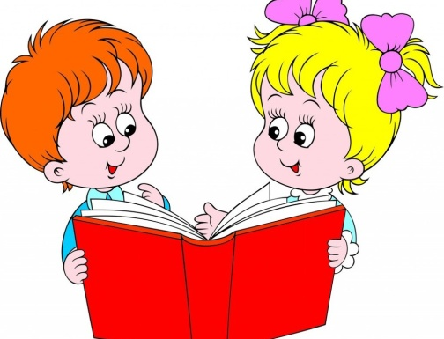
Знания о материальном мире.
Ваш ребёнок должен быть в достаточной мере осведомлен о материальном мире. Из какого материала сделан тот или иной предмет, и его свойства в связи с этим. Функции предметов и возможные варианты их использования.
Пришла пора научить вашего умника сравнивать предметы по форме, цвету, величине, функциям, материалам из которых эти предметы сделаны. Выделять их различия и общие признаки, главное и второстепенное в предмете. Сравнивать одни и те же предметы по различным признакам.
Проверить такие умения очень просто. Поиграйте в игру «Четвертый лишний». Покажите 4 картинки, на трех из которых будут овощи, а на одной — фрукты. На трех — предметы красного цвета, а на четвертой желтого.
Представления о жизни общества.
Ребёнок должен знать, место работы родителей, чем именно они занимаются, а не «деньги зарабатывают». Чем они полезны обществу.
Люди каких профессий производят различные предметы и продукты. В какой последовательности. Что делает доктор, продавец, строитель, учитель; какие инструменты и для чего ему нужны. Что нужно знать для того, чтобы работать менеджером или секретарем.
Ребёнок обязательно должен знать свой адрес и номера телефонов — рабочий и домашний родителей, бабушек-дедушек. Знать как себя вести в экстремальных ситуациях. Упал, ударился — сам или друг, кто-то обидел или кого-то сам ненароком огорчил и т.д. Что делать в случае пожара или, если потерялся. Как перейти улицу или как купить хлеб в магазине.
И даже если вы не допускаете ситуации, когда ребенок останется один на один с такими проблемами, знать он это обязан.
Выводы.
Кроме развития речи, логического мышления, памяти, все эти знания делают ребенка более самостоятельным и уверенным с себе. Он знает, что многое может сам — позвать на помощь взрослых, покинуть помещение, помочь другому человеку.
Важно только, чтобы это были не «голые знания» а то, с чем будущий школьник уже ежедневно сталкивается в жизни. То, что наблюдает, сравнивает, анализирует. Жизнь, которую он живет вместе и рядом с другими – растениями, животными, людьми. И умеет с ними правильно взаимодействовать.

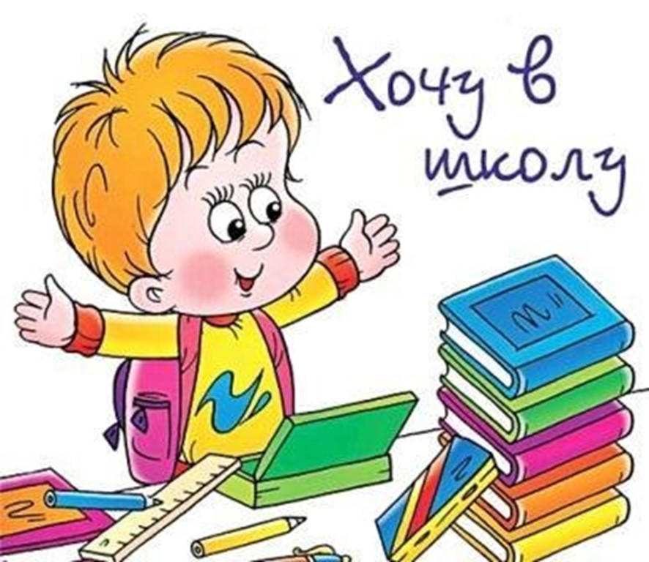
Подготовила: воспитатель: Сумарокова Л.С.

